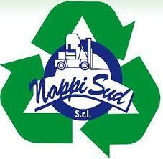
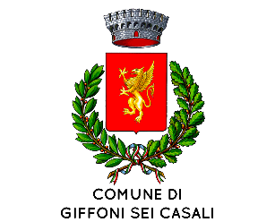
Memorandum
SABATO 7 DICEMBRE
GLI OPERATORI PROVVEDERANNO AL
RITIRO DEL SECCO-INDIFFERENZIATO
Oltre al consueto ritiro di pannolini e pannoloni

Scarica sul cellulare l'APP “RICICLARIO”
e clicca alla voce “Dizionario” se hai dubbi sul conferimento)

Si ricorda che è possibile conferire autonomamente i rifiuti che non rientrano nella raccolta porta a porta presso il Centro di Raccolta in Via Madonnelle
nei giorni di lunedì, mercoledì e sabato
dalle ore 9.00 alle ore 11.30

